**Héritage - Interface**

**Exercice n°1**

**Travail à faire**

1. Implémenter le digramme de classes ci-dessous
2. A partir du jeu d’essais fourni, développer l’interface graphique qui permet d’afficher les informations de tous les objets dans un JTABLE.

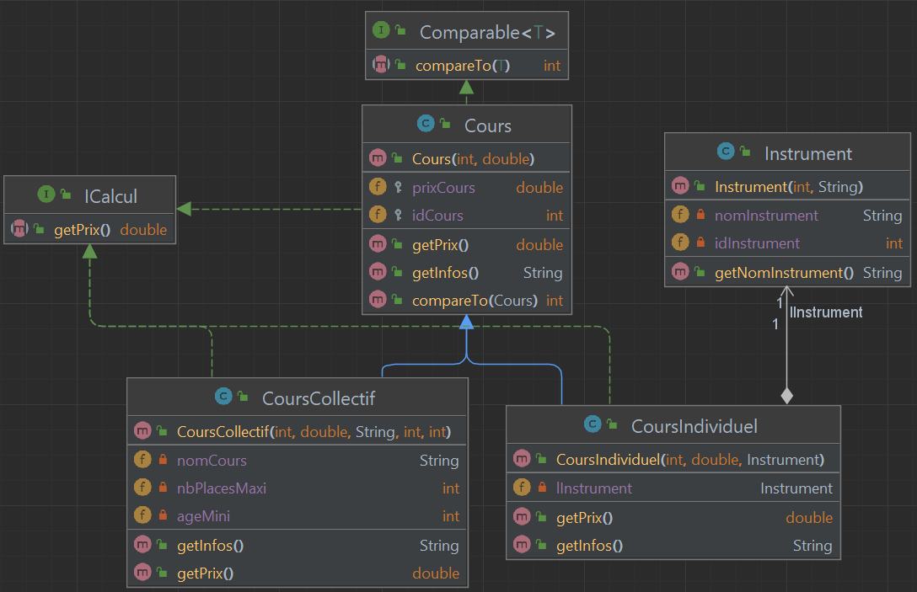

* Tous les objets sont triés sur le prix total.
* Les objets dont les numéros sont 1 et 2 sont des objets de type « Cours ».
* Les objets dont les numéros sont 5 et 6 sont des objets de type « CoursIndividuel ».
* Les objets dont les numéros sont 3 et 4 sont des objets de type « CoursCollectif ».
* La colonne « Description » du JTABLE s’affiche grâce à l’appel de la méthode « GetDescription() » de chaque objet.
* Un cours possède un id et un prix (par défaut à 5 euros).
* Un cours collectif possède un nom, un âge minimum et un nombre de places maximum.
* Un cours individuel possède un instrument.
* Le prix total d’un cours correspond à son prix (5€)
* Le prix total d’un cours collectif correspond au prix du cours + un complément en fonction de l’âge minimum :
* Si l’âge est inférieur à 10, on ajoute 12€
* Si l’âge est inférieur à 20, on ajoute 15€
* Sinon, on ajoute 17€
* Le prix total d’un cours individuel correspond au prix du cours + un complément en fonction de l’instrument :
* Si l’instrument est une guitare, on ajoute 7,5€
* Si l’instrument est un piano, on ajoute 10,5€
* Sinon, on ajoute 9€

**Exercice n°2**

**Travail à faire**

1. A partir des classes fournies, compléter le corps des méthodes suivantes
   1. AjouterEnfant(…) dans la classe « CentreAere »
   2. RechercherEnfant(…) dans la classe « CentreAere »
   3. TauxRemplissageMaison(…) dans la classe « CentreAere »
   4. TauxRemplissageCentre(…) dans la classe « CentreAere »
2. Créer les tests unitaires pour chaque méthode de la question n°1. Pour cela, vous devrez écrire tous les cas possibles : voir commentaires dans chacune des méthodes.

**Pour arrondir à 2 chiffres après la virgule !**

